*-XX:+UseSerialGC -Xms6m -Xmx18m -Xmn2m -XX:MetaspaceSize=20M -XX:MaxMetaspaceSize=30M*

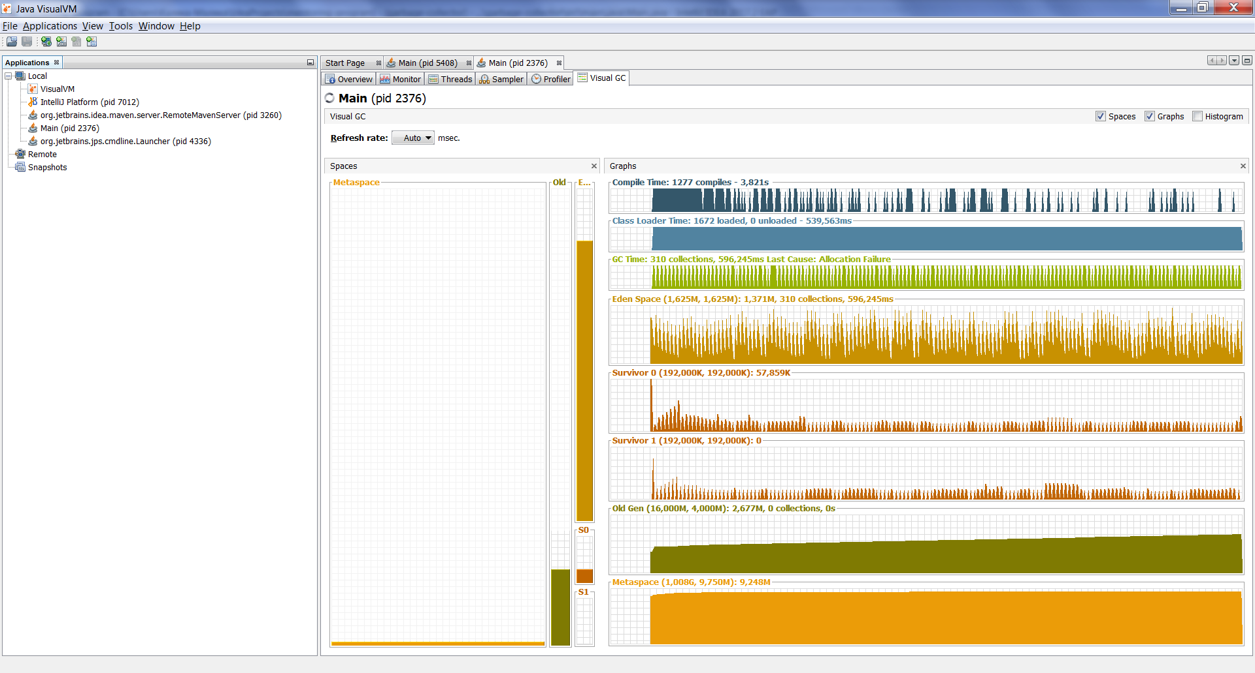

*-XX:+UseParallelGC -Xms3m -Xmx12m -XX:NewSize=1 -XX:MaxNewSize=1 -XX:MetaspaceSize=20M -XX:MaxMetaspaceSize=20M*

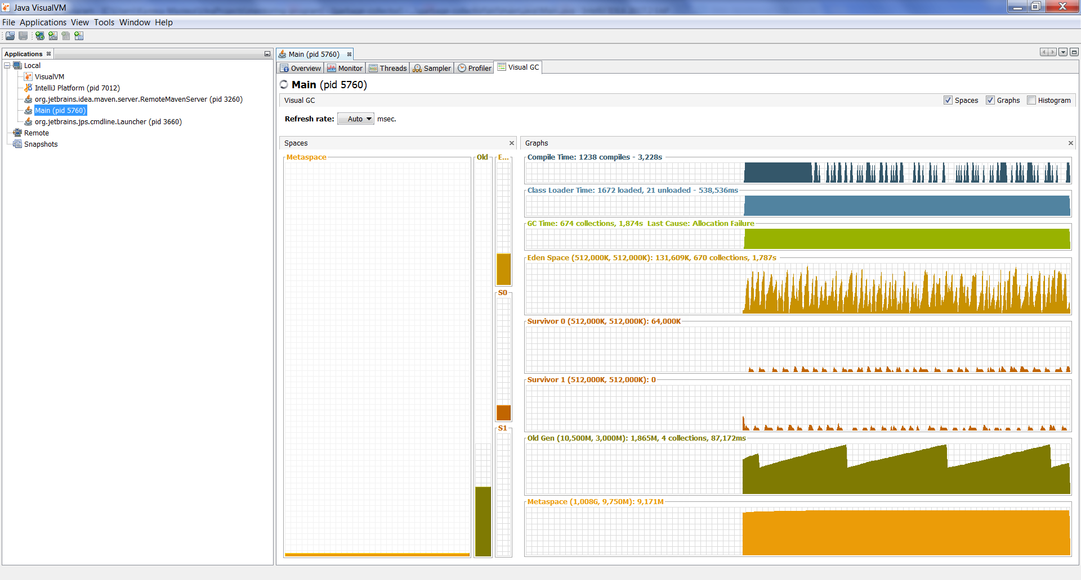

*-XX:+UseParallelOldGC -Xms9m -Xmx18m -Xmn3m -XX:MetaspaceSize=40m*

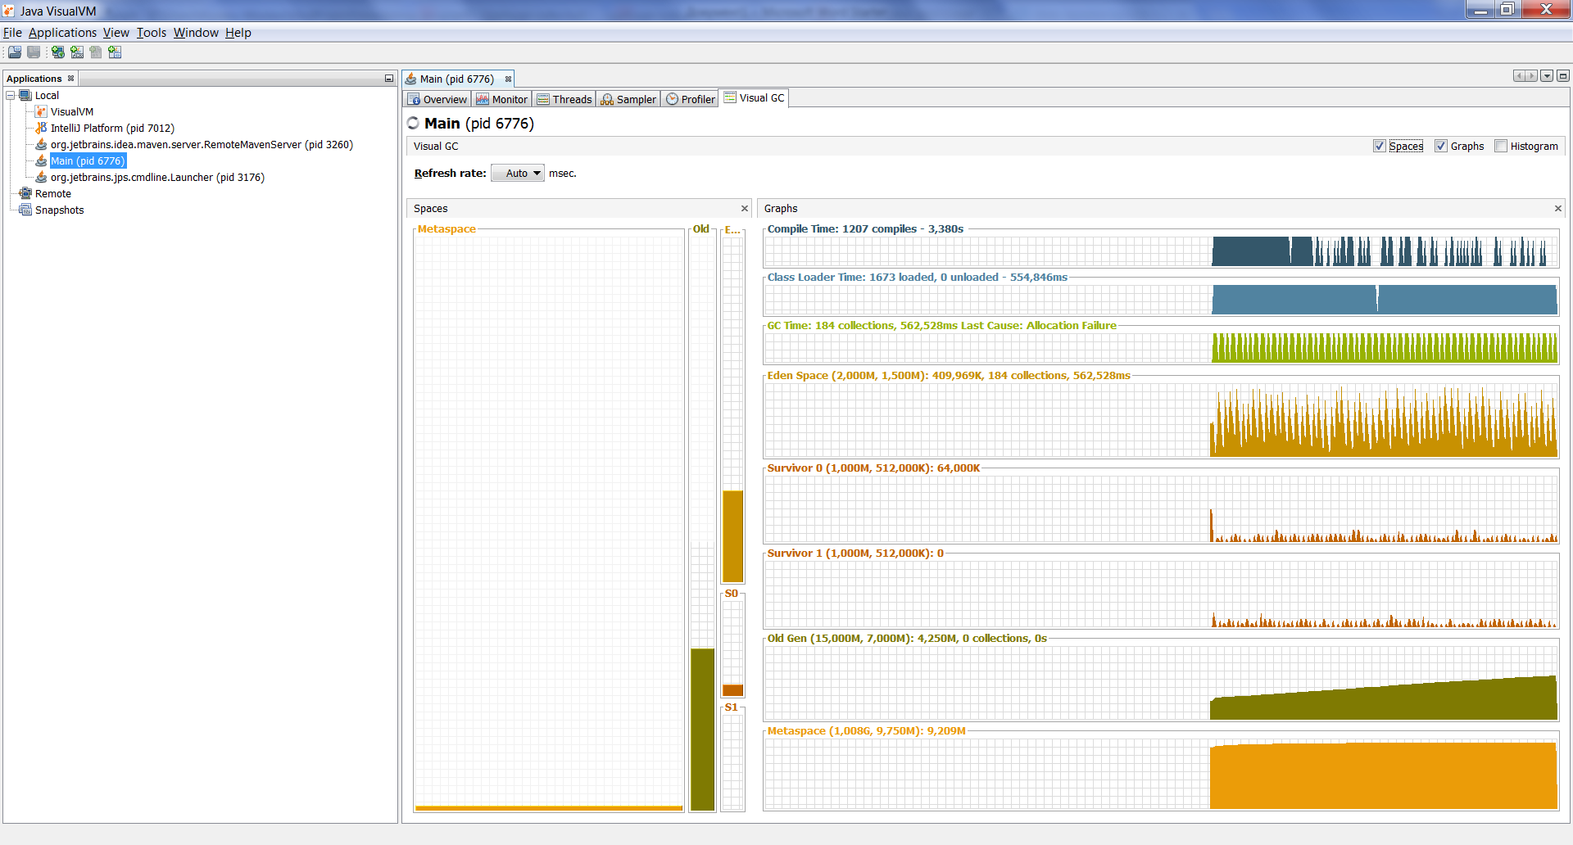

*-XX:+UseConcMarkSweepGC -XX:ConcGCThreads=2 -Xms6m -Xmx18m -Xmn2m -XX:MetaspaceSize=20M -XX:MetaspaceSize=30m*

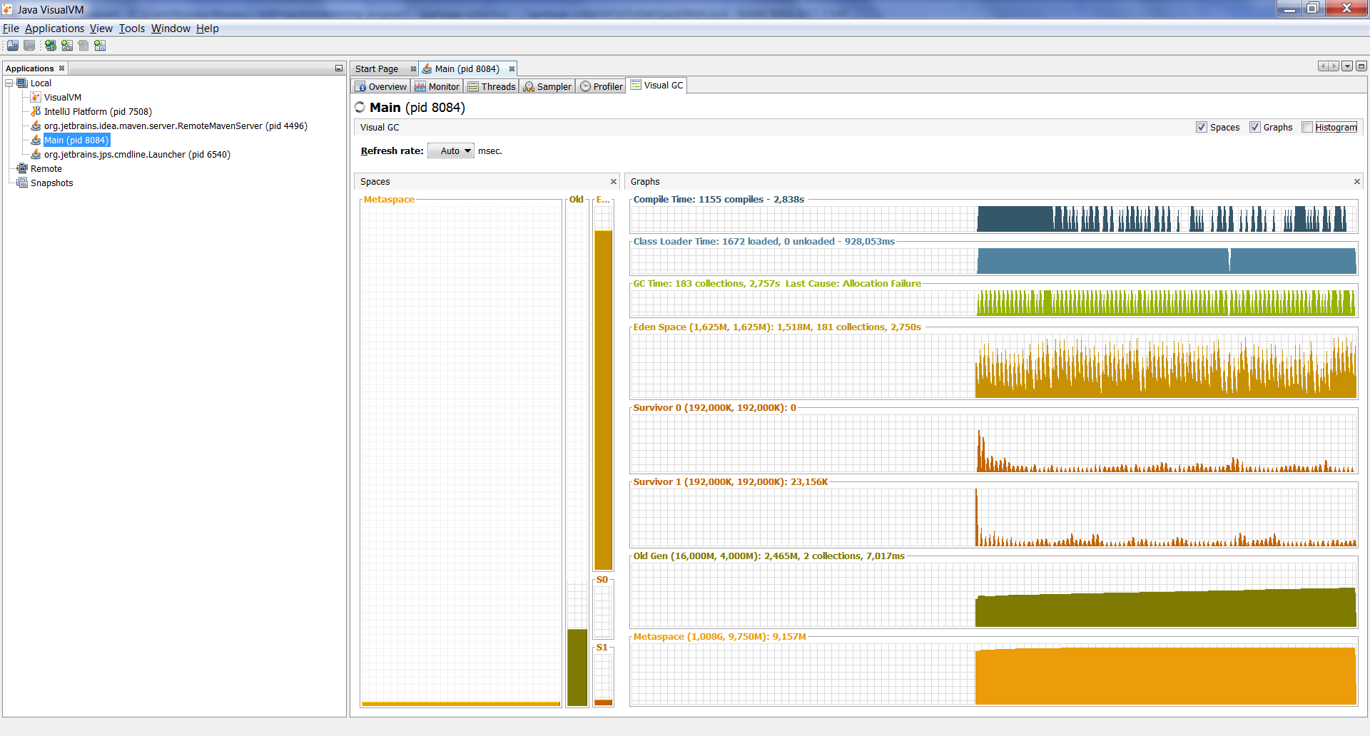

*-XX:+UseG1GC -Xms4m -Xmx16m -Xmn2m -XX:MetaspaceSize=12M -XX:MetaspaceSize=18m*

